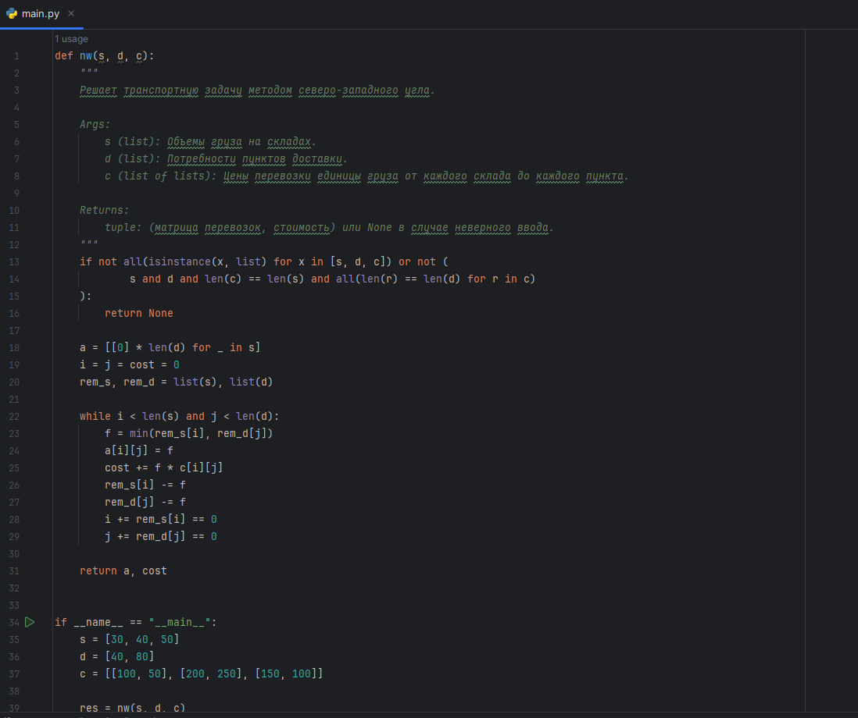

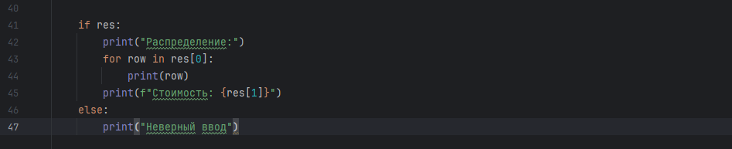

Распределение:

[30, 0]

[10, 30]

[0, 50]

Стоимость: 17500